<대구여행 커뮤니티>

버전<1.0>



개정 히스토리

|  |  |  |  |
| --- | --- | --- | --- |
| **날짜** | **버전** | **설명** | **작성자** |
| 2018-08-08 | <1.0> | 여행 커뮤니티 | 박가은 |
| 2018-08-22 |  | 페르소나 | 박가은 |
|  |  |  |  |
|  |  |  |  |

목 차

1. 소개 4

1.1 목적 4

1.2 범위 4

1.3 참조 4

2. 위치 지정 5

2.1 비즈니스 기회 5

2.2 문제점 설명 5

3. 이해 당사자(stakeholder) 및 고객 설명 5

3.1 시장 통계 5

3.2 이해 당사자 프로파일 5

3.2.1 홍길동 6

3.2.2 황희 6

3.3 고객 프로파일 6

3.3.1 수강생 6

3.4 고객 환경 6

4. KPI 6

비즈니스 비전

# 소개

## 목적

1차(개인 관점):

1. 정보를 Api로 가져오고 커뮤니티 페이지를 구성하여 실무에서 활용한다.

2. 많이 검색한 여행지 추천상품

2차(고객 관점):

1. 사용자 맞춤 여행정보 제공
2. 여행 정보 제공
3. 커뮤니티 생성
4. 추천 숙소 정보 제공

## 범위

이해관계자와 고객환경에 맞게 크게 이해 관계자 와 초기분석으로 나뉜다.

이해관계자에 사용자와 초기 분석의 구매와 검색까지 구현함

홈페이지의 디자인을 구성한 다음 코딩으로 실제 페이지 생성함.

## 참조

대구 관광안내 <http://tour.daegu.go.kr/kor/index.do>

# 2. 비즈니스 기회

## 시장 분석

## 비즈니스 비전

# AS-IS 문제점 분석

## 사용자 관점

### 홈페이지 이용자 (첫방문 이용자)

|  |  |
| --- | --- |
| 문제점 | 1. 여행일정리스트 카테고리에서 상단에 상관없는 축제 정보를 제공하여 카테고리 구분이 모호함 2. 여행일정을 선택하였을 때 지도로 바로 넘어감 3. 여행 일정을 비교하고 쉽게 찾을 수 있는 상세 옵션이 부족 4. 여행 일정이 어떤 연령별로 인기가 있는지 세분화 부족 5. 사람들이 많이 검색하는 단어가 뜨지 않는다. 6. 상단의 로고를 눌러도 메인 홈페이지로 연결되지 않음. 7. 하위 카테고리 선택 후 같은 상단 내 다른 하위를 선택하려면 다시 상단 카테고리를 선택 후 들어가야 함. |
| 적용 | 정보를 이용하고 싶은 첫 방문자 |
| 문제점으로 인한 영향 | 1. 필요 없는 정보를 내리려 많은 스크롤을 내려야 하므로 불편을 줌 2. 여행일정을 한 눈에 보기 어렵다. 3. 상세 옵션이 없으므로 글을 하나하나 읽어가며 비교해 봐야 한다. 4. 자신에게 맞는 여행 일정을 쉽게 찾아 볼 수 없다. 5. 처음 여행해보거나 사이트를 이용하는 이용자들에게 키워드를 제공하지 않아 무엇을 검색 해야 하는 지 방황하여 흥미를 떨어트릴 수 있음. 6. 메인 홈페이지로 가기 위해서 계속해서 뒤로 가기를 눌러야 함 7. 다른 하위 카테고리를 선택하려면 다시 상단 카테고리부터 찾아야 하기 때문에 불편함. |
| 성공적인 솔루션 | 1. 축제 정보 카테고리를 따로 개설한다. 2. 여행일정을 선택했을 때 텍스트 형식으로 먼저 보고 지도로 넘어가게 끔 한다. 3. 여행테마 옵션을 넣어 원하는 테마를 한번에 찾을 수 있도록 한다. 4. 이용자의 나이를 수집해서 연령 별 검색 창을 만든다. 5. 많이 검색하는 추천 검색어 기능을 넣는다. 6. 로고에 메인 페이지로 돌아갈 수 있도록 한다. 7. 하위 카테고리 선택 시 다른 하위 목록들은 옆 사이드 바에 위치해 둔다. |

### . 홈페이지 이용자 (자주 쓰는 이용자)

|  |  |
| --- | --- |
| 문제점 | 1. 커뮤니티 게시판마다 가장 인기가 있고 신뢰성 있는 글을 찾을 수 없음 2. 여행 정보나 글을 많이 제공하는 이용자에 대한 혜택이 없음 |
| 적용 | 사이트를 자주 이용하는 이용자 |
| 문제점으로 인한 영향 | 1. 게시판을 대표하는 2. 정보나 글을 많이 작성해도 느껴지는 기쁨이나 보람이 없음. |
| 성공적인 솔루션 | 1. 여행자 등급을 생성한다. |

## 기타 구현 관점

|  |  |
| --- | --- |
| 문제점 | 1. 전체 교육 과정 중 과제 진행 가능한 기간은 1개월 2. 지도 api 데이터 |
| 적용 | 개발자 |
| 문제점으로 인한 영향 | 1. 개발 시간이 짧음 2. 지도 api에 대한 내용을 알아 봐야 함 |
| 성공적인 솔루션 | 1. 설계를 최소한의 수정을 할 수 있게 9월초 ~ 중순까지 끝내기. 교육 단위기간(2018/11/22)까지 홈페이지 상세 페이지 및 코딩으로 웹 페이지 구현. |

# 이해당사자(stakeholder) 및 고객 설명

## 고객 프로파일

### **쇼핑몰이용자**

|  |  |
| --- | --- |
| **대표** | 여행초보자 |
| **설명** | 졸업 후 첫 여행에 대한 정보를 찾기 위해 사이트를 방문함. |
| **성공기준** | 회원 가입 수 |

|  |  |
| --- | --- |
| **대표** | 선택장애 여행자 |
| **설명** | 주변 사람들에게 대구 여행 후기를 듣고 가고 싶어서 여러 번 들어왔으니 결정하지 못함. 궁금증이 있는 상태. |
| **성공기준** | 추천단어 접속횟수 |

|  |  |
| --- | --- |
| **대표** | 단골 여행자 |
| **설명** | 대구 여행을 좋아해서 여러 번 방문한 적이 있다. 다음 여행지를 찾기 위해 수시로 방문하고 검색해본다. |
| **성공기준** | 접속 횟수 |

|  |  |
| --- | --- |
| **대표** | 잠재 여행자 |
| **설명** | 부모님과 방문했을 땐 관광지 위주였고 여자친구와는 맛집 위주로 여행을 했다. 누구와 여행을 하는지에 따라 여행 테마가 바뀐다. |
| **성공기준** | 특정페이지 접속 횟수 |

## 기타 이해당사자 프로파일

### **개발자**

|  |  |
| --- | --- |
| **대표** | **나개발** |
| **설명** | **쇼핑몰을 구축하는 개발 인력.** |
| **성공 기준** | **검색 상세 옵션 추가, 할인 및 쿠폰 상품에 적용, 기술 적용 달성률 100% 성공시키기** |

## 고객환경

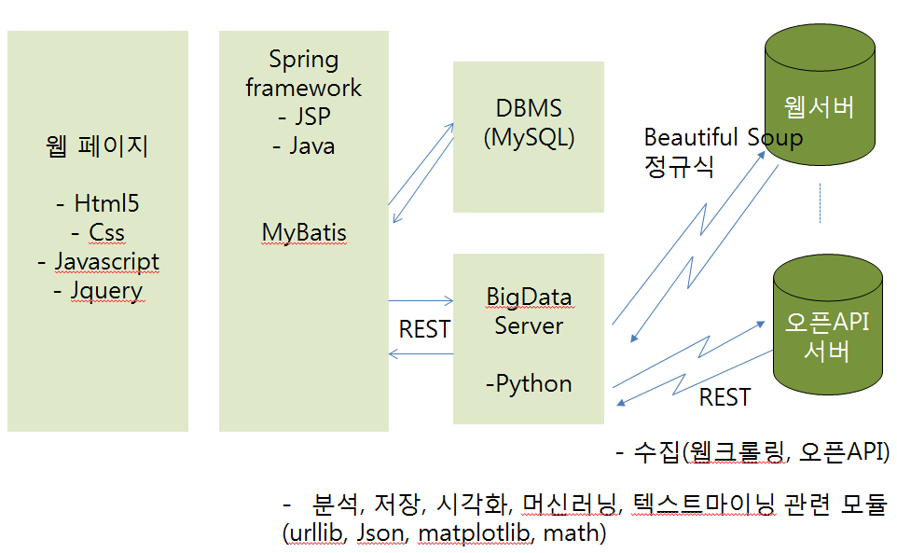

# KPI

## 사용자 관점

**[4에서 식별된 사용자 별 성공 기준 중 해당 사업의 성공여부를 객관적으로 평가할 수 있는 평가 지표를 정의한다.]**

|  |  |  |
| --- | --- | --- |
| 항목 | 정의 | 내용 |
| 접속횟수 | 하루에 접속한 횟수 | 회원당 하루에 접속한 횟수를 측정한다. |
| 회원가입 수 | 1년에 1만명 확보 | 회원을 얼마나 확보했는지 측정한다. |
| 특정페이지 접속횟수 | 특정페이지의 접속 횟수 | 어디에 관심 있는지 측정한다. |
| 특정 단어 접속횟수 | 특정 단어의 접속 횟수 | 어디에 관심 있는지 측정한다. |
| 추천 단어 접속횟수 | 추천 단어의 접속 횟수 | 추천한 단어에 얼마나 관심 있는지 측정한다. |

## 기타 이해 관계자 관점

☞ 기술적용 달성률: 달성한 기술 요소/계획한 기술요소

☞ 기술 요소

1. 툴 프로그램 – STS, PyCharm, Git Client/Server, Eclipse, EditPlus, VIM

2. 컴퓨터 언어 – Java, Java script, Python, JSP, HTML5, CSS, SQL

3. 데이터 베이스 – MySQL

4. 관련 기술 – AJAX, JQuery, Spring, 형상관리

5, 빅데이터 – 빅데이터 수집, 분석(Pandas), 저장, 시각화, 머신러닝, 텍스트마이닝

6. 아키텍처 설계 – 비전 문서, 페르소나, Usecase Diagram, Usecase 명세서, Activity Diagram, Class Diagram, 목업